Ring oss för information
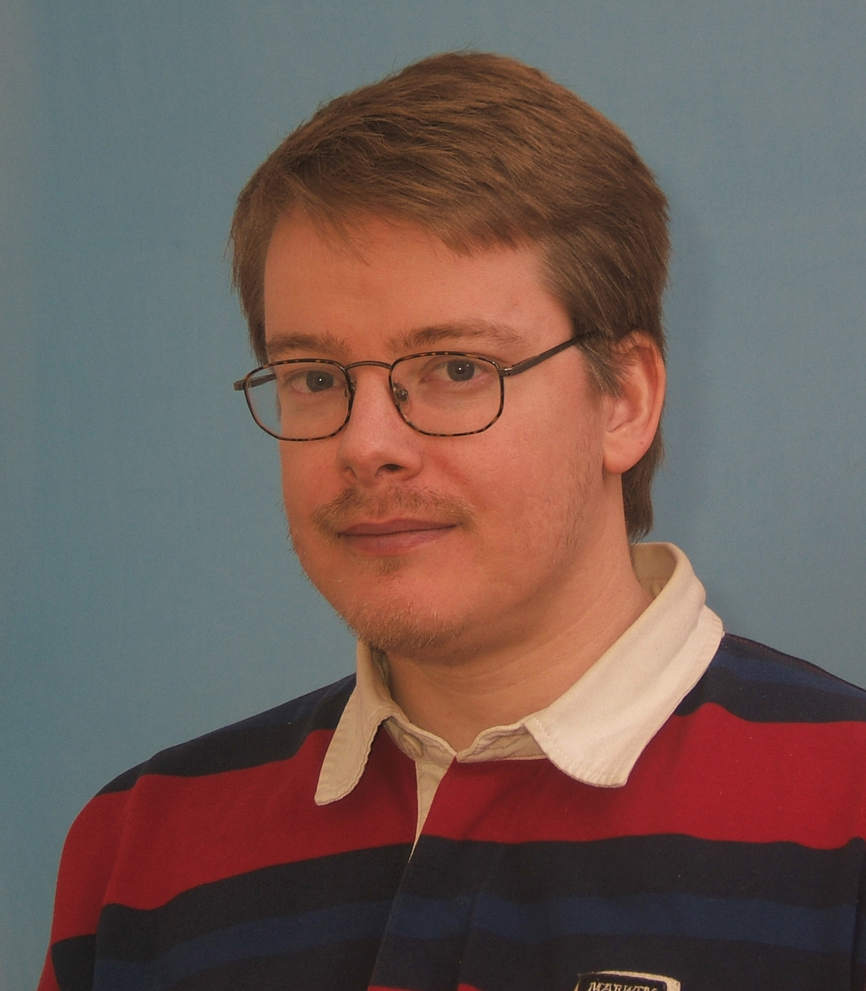

Demens och Psykiatrikonsulent
Pär Hägglund 0611/34 82 32
per.hagglund@harnosand.se

Demensförening Violen
Kerstin Gjerswold
0611/109 73

Ring oss för information
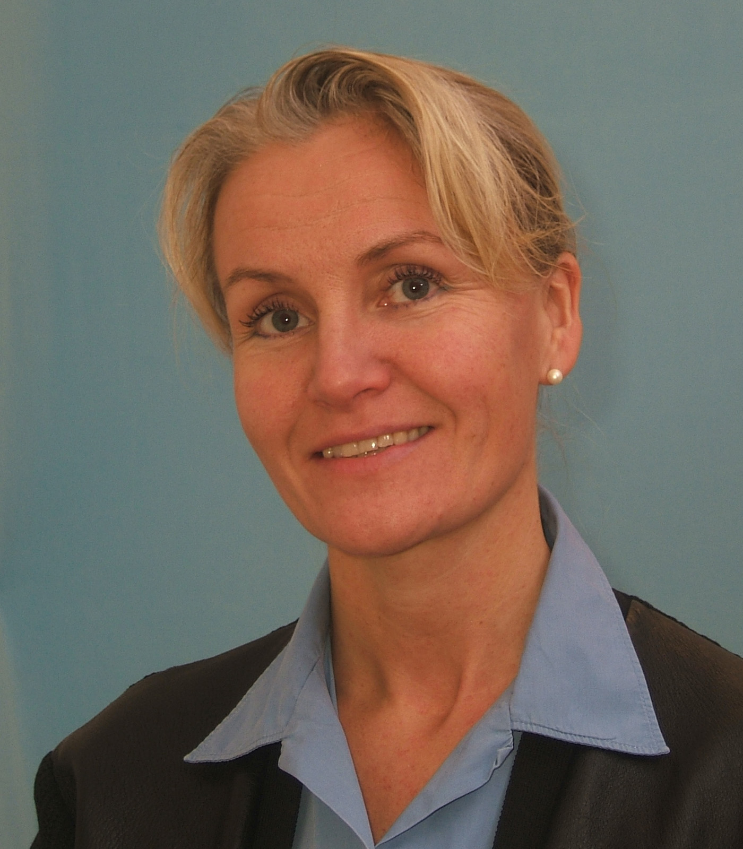

Anhörig och äldrekonsulent
Barbro Jansson 0611/34 83 41
barbro.jansson@harnosand.se

Frivilligsamordnare/anhörigkonsulent
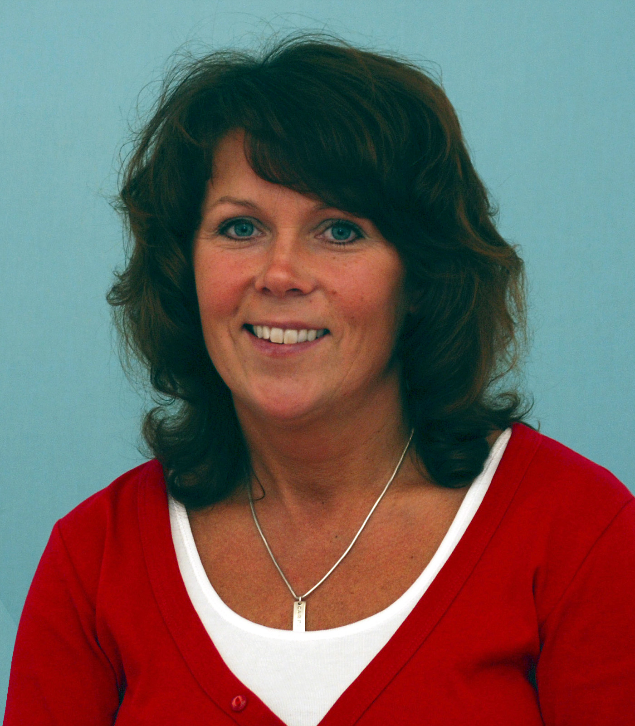
Marie Hägglund 0611/34 84 49
marie.l.hagglund@harnosand.se

Titta in på våra hemsidor
www.harnosand.se/anhorigstod
www.harnosand.se/frivilligcetral

Anhöriggrupper dag och kvällstid

Stödgrupper för dig med tidig demens och din anhörige

